SSLVPN for Android客户端软件安装使用说明
- 校外网络在浏览器地址栏输入清华大学信息门户网址http://info.tsinghua.edu.cn 后，打开的界面如下图所示。在页面的“SSLVPN客户端程序：”下面点击“for Android”下载SSLVPN安卓版客户端，并安装
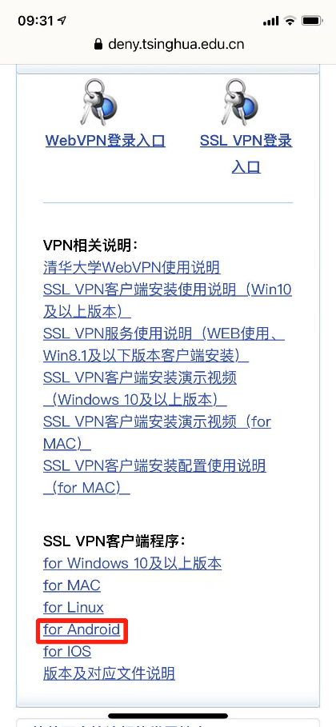
- 点击进入客户端，添加一个新连接
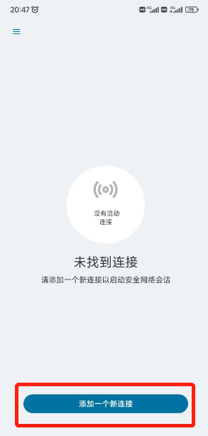
- 在弹出页面的URL栏输入https://sslvpn.tsinghua.edu.cn，自己定义一个连接名称，然后点“连接”
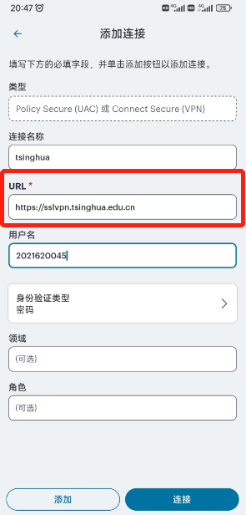
- 在弹出的页面输入校园统一认证账号及密码（info.tsinghua.edu.cn的登录账号密码），点击“登录”
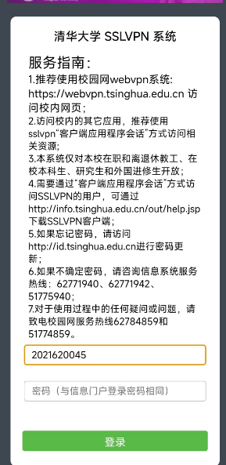
- 出现以下页面，即登录成功, 之后可以进行校园网内部资源的访问
- 欲退出登录，请点击已登录的连接打开详细信息，并点击“断开连接”
